黄山学院体育场馆器材设备采购询价单
（HSXYHW-2016-045 第1包： 终点计时台、裁判桌椅、足球门类）
各经营单位：
我校体育学院拟采购部分体育场馆设备，现就该采购项目进行询价，请具有相关资质的经营单位参与报价，按照清单要求，报出供货的最低价格（可部分项报价）。
报价清单：
序号 | 品目名称 | 规格及技术参数要求 | 数量 | 单价(元) | 总金额 (元)
1 | 终点计时台 | 24座，可收缩，底脚带轮可移动  尺寸：宽1.8米，长4.7米，起来2.8米长。  材质：钢板材质、1.2MM厚，外表喷塑,座位为玻璃钢  具体形状结构见附图1 | 1套
2 | 四座位  裁判椅 | 尺寸：长220 cm,高度210cm,宽度70cm。  材质：座位架为方钢管50*50，厚度2. 5,喷塑,棚为20*40,厚1.0不锈钢，棚顶材质1.0厚度耐力板。座位材质为中空吹塑。 具体形状结构见附图2 | 4套
3 | 六座位  裁判椅 | 尺寸：长330 cm,高度210cm,宽度70cm。  其它要求同上，具体形状结构见附图3 | 2套
4 | 钢制裁判桌 | 尺寸：长200 cm,宽50cm，高75cm，  桌面为铁皮板、支撑为钢管50*50  具体形状结构见附图4 | 6张
5 | 足球门 | 型号：11人制标准型；材质：114钢管，喷塑  要求：带网、可拆卸， 配地面固定器件  具体形状结构见附图5 | 1付
 | 合计报价 | 大写人民币：
报价单位（盖章）： ；
联系人： ； 联系电话： ；
报价承诺：供货期： ；产品质保期： ；
服务承诺： 。
注：1、报价中含设备供应价、运输保险、安装、售后服务、税费等等全部费用；
- 报价产品的规格及技术参数应与清单要求一致，中标签订合同后15日内完成供货；
- 付款方式：货到验收合格后，一个月内支付合同总额。供货方须交付合同额10%的质量保证金，供货期满一年，产品无质量问题，免息退还。
报价表加盖单位公章后，请于2016年12月15日9：30时前快递或传真至黄山学院国有资产管理处。联系人：张老师 联系电话（传真）：0559-2546662

黄山学院国有资产管理处
2016年12月8日

附图1： 终点计时台
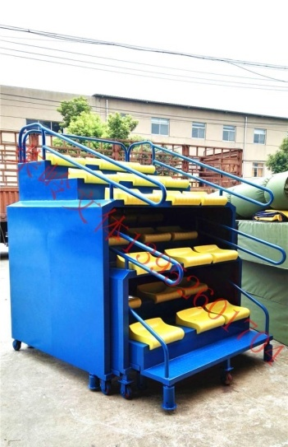 | 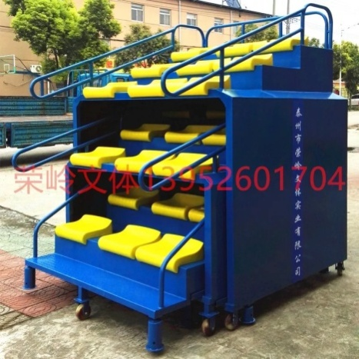 |  | 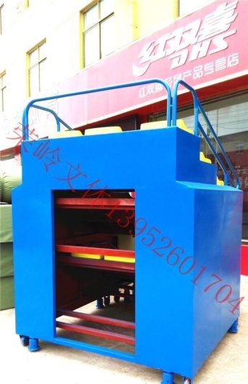
附图2： 四座位裁判椅 |  | 附图3：六座位裁判椅
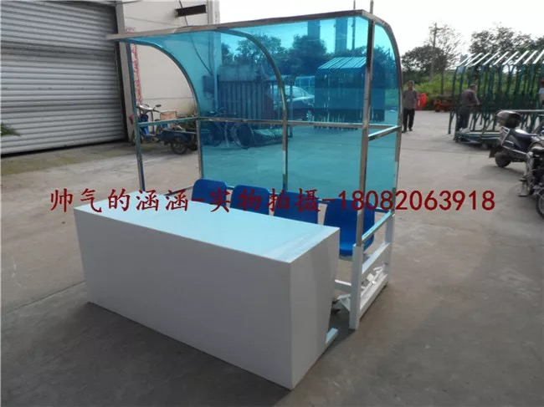 |  | 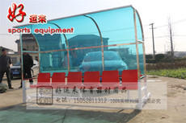
附图4：钢制裁判桌 |  | 附图5：足球门
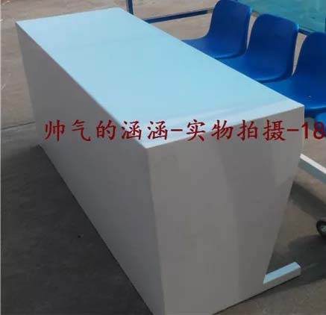 |  | 